JÄRPENS SKIDKLUBB

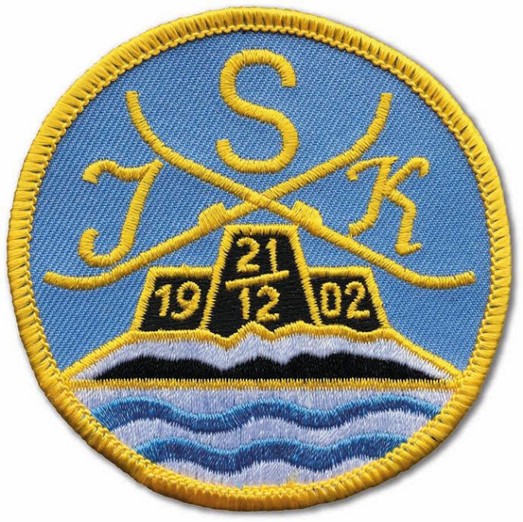

KALLELSE TILL ÅRSMÖTE
Lördag den 3 oktober 2026 kl.13.30
Vålådalens Fjällstation
Sporthallen

Förslag till dagordning

Mötet öppnas.
1. Fastställande av röstlängd för mötet.
2. Val av ordförande och sekreterare för mötet.
3. Val av protokolljusterare och rösträknare.
4. Fråga om medlemmarna har kallats till årsmötet på rätt sätt och inom rätt tid.
5. Fastställande av föredragningslista.
6. Styrelsens verksamhetsberättelse med årsredovisning/årsbokslut för det senaste verksamhets-/räkenskapsåret.
7. Revisorernas berättelse över styrelsens förvaltning under det senaste verksamhets- /räkenskapsåret.
8. Fråga om ansvarsfrihet för styrelsen, för den tid revisionen avser.
9. Fråga om att balansera årets resultat i en ny räkning, dvs resultatet förs över till nytt räkenskapsår.
10. Fastställande av medlemsavgifter.
11. Fastställande av verksamhetsplan samt behandling av ekonomisk plan för kommande verksamhets-/räkenskapsår.
12. Behandling av styrelsens förslag och i rätt tid inkomna motioner.
13. Val av:
- Skidklubbens ordförande för en tid av 1 år;
- halva antalet övriga ledamöter i styrelsen för en tid av 2 år;
- en suppleant i styrelsen för en tid av 1 år;
- två revisorer jämte suppleanter för en tid av 1 år.
I detta val får inte styrelsens ledamöter delta;
- tre ledamöter i valberedningen för en tid av 1 år,
av vilka en ska utses till ordförande;
- ombud till Skidtinget eller årsmöte i JH Skidförbund.

14. Eventuella övriga frågor som anmälts under punkt 5.
Beslut i fråga av större ekonomisk eller annan avgörande betydelse för Skidklubben eller medlemmarna får inte fattas om den inte varit med i kallelsen till mötet.
15. Mötet avslutas!

Valberedningens nominering till styrelse och revisorer för
Järpens Skidklubb inför årsmöte 2026

